新進藥品啟用日：101.3.17
中文名稱 | “汎生”克普痛肌肉注射液５０毫克（可多普洛菲） | 成份含量 |  | 每ampoules 2毫升  每毫升含Ketoprofen 50mg
英文名稱 | KETOFPAN FOR I.M. INJECTION 50MG |  |  | 每ampoules 2毫升  每毫升含Ketoprofen 50mg
健保代碼 | A035269212 | 劑型 |  | 針劑/Ampoules
顏色 | 玻璃瓶安瓿裝/白色字體 | 撥痕/印字 |  | 2ml/100mg/Ketopan inj.
適應症 | 風濕性關節炎、關節強直性脊椎炎、神經痛、神經炎、肌腱炎、滑膜炎、腱鞘炎、腰酸、背痛及手術、外傷後之消炎、鎮痛。
院內碼 | IKET | 注意事項 |  | 請遵醫師指示使用
外觀描述  外觀圖片 | 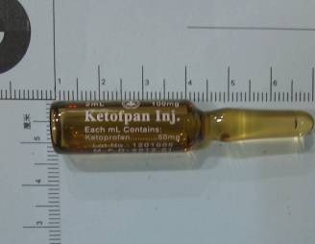
原始停用藥品停用日：101.3.17
中文名稱 | "南光"可多普洛菲肌肉注射液25毫克/毫升 |  | 成份含量 | 每ampoules 2毫升  每毫升含Ketoprofen 25mg
英文名稱 | KETOPROFEN I.M. INJECTION 25MG/ML "N.K." |  | 成份含量 | 每ampoules 2毫升  每毫升含Ketoprofen 25mg
健保代碼 | A037252216 |  | 劑型 | 針劑/Ampoules
院內碼 | IKET1
適應症 | 風濕性關節炎、關節強直性脊椎炎、神經痛、神經炎、肌腱炎、滑膜炎、腱鞘炎、腰酸、背痛及手術、外傷後之消炎、鎮痛。
外觀描述  外觀圖片 | 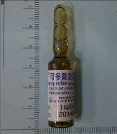
異動原因 | 更換藥廠及藥品劑量變動，原Ketoprofe Inj 25mg/ml 每安培2ml，藥廠：南光化學製藥  更換Ketoprofe Inj 50mg/ml 每安培2ml，藥廠：台灣汎生製藥

